VIỆN KHOA HỌC  KHÍ TƯỢNG THỦY VĂN, MÔI TRƯỜNG VÀ BIỂN  TRUNG TÂM NGHIÊN CỨU THỦY VĂN  Số: 28/BTTVSH-2026 | CỘNG HÒA XÃ HỘI CHỦ NGHĨA VIỆT NAM  Độc lập - Tự do - Hạnh phúc  Hà Nội, ngày 11 tháng 07 năm 2026
BẢN TIN DỰ BÁO, CẢNH BÁO THUỶ VĂN
SÔNG HỒNG - THÁI BÌNH

I. MỰC NƯỚC TẠI CÁC TRẠM
I.1. Trạm Yên Bái
a. Diễn biến tình hình thủy văn đã qua
Mực nước trên sông Thao tại trạm Yên Bái có xu thế giảm.
b. Dự báo, cảnh báo
Mực nước trên sông Thao tại trạm Yên Bái có xu thế tăng.
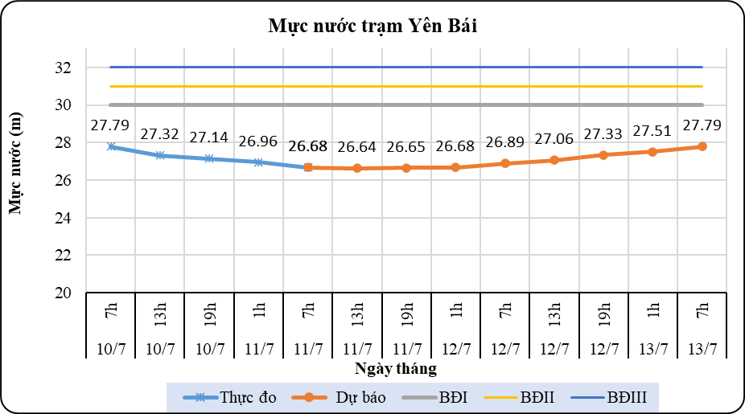
Hình 1: Mực nước trạm Yên Bái
I.2. Trạm Tuyên Quang
a. Diễn biến tình hình thủy văn đã qua
Mực nước trên sông Lô tại trạm Tuyên Quang dao động theo điều tiết của hồ thủy điện.
b. Dự báo, cảnh báo
Mực nước trên sông Lô tại trạm Tuyên Quang dao động theo điều tiết của hồ chứa.
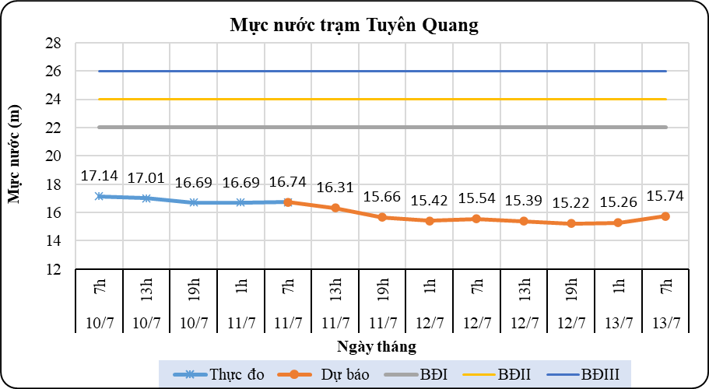
Hình 2: Mực nước trạm Tuyên Quang
I.3. Trạm Hà Nội
a. Diễn biến tình hình thủy văn đã qua
Mực nước trên sông Hồng tại trạm Hà Nội có xu thế tăng.
b. Dự báo, cảnh báo
Mực nước trên sông Hồng tại trạm Hà Nội có xu thế biến đổi.
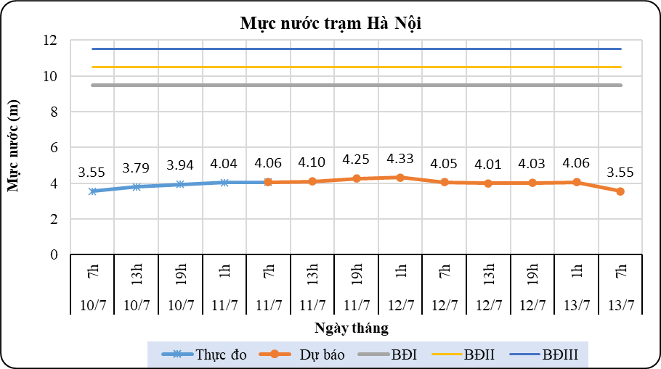
Hình 3: Mực nước trạm Hà Nội
I.4. Trạm Phả Lại
a. Diễn biến tình hình thủy văn đã qua
Mực nước trên sông Thái Bình tại trạm Phả Lại có xu thế biến đổi.

b. Dự báo, cảnh báo
Mực nước trên sông Thái Bình tại trạm Phả Lại có xu thế biến đổi.
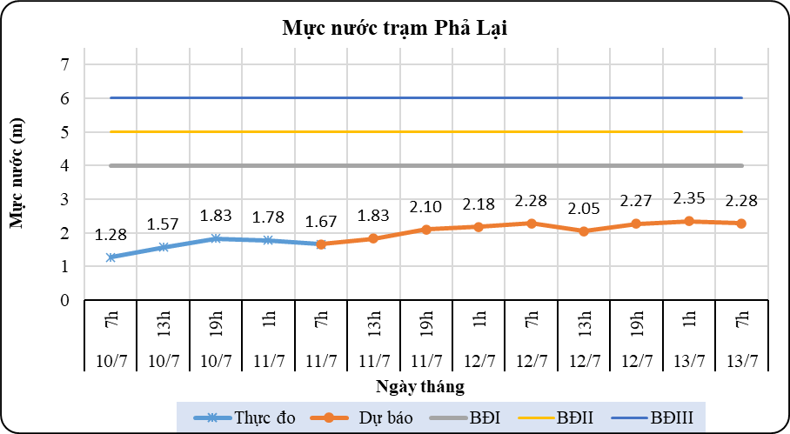
Hình 4: Mực nước trạm Phả Lại
II. DỰ BÁO LƯU LƯỢNG, MỰC NƯỚC CÁC HỒ CHỨA
II.1. Hồ Sơn La
a. Diễn biến lưu lượng, mực nước hồ
Lưu lượng hồ thực đo lúc 7h ngày 11/07/2026 đạt 4318m3/s, mực nước hồ đạt 196.37m, lưu lượng có xu thế biến đổi, mực nước có xu thế tăng.
b. Dự báo, cảnh báo
Lưu lượng dự báo trong 24h tới đạt 4108m3/s, mực nước hồ 196.59m, 48h tới lưu lượng đạt 3891m3/s, mực nước đạt 196.81m.

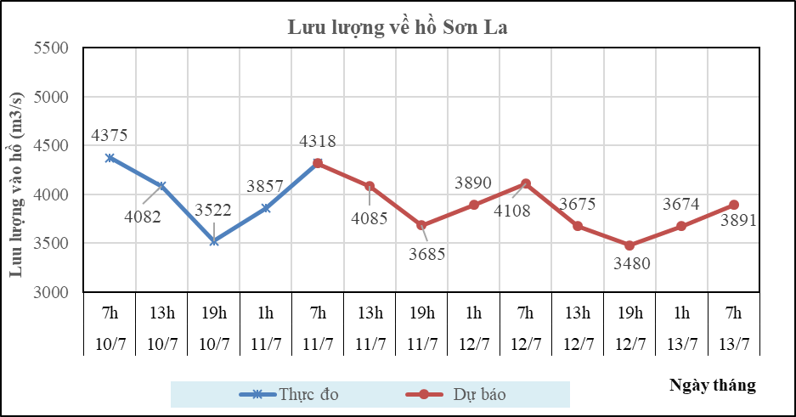
Hình 5: Lưu lượng hồ Sơn La
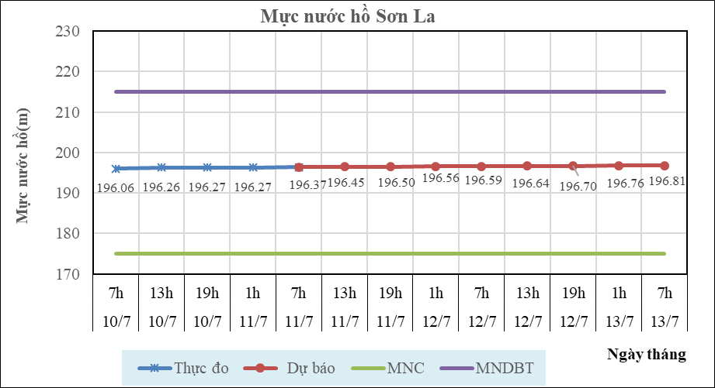
Hình 6: Mực nước hồ Sơn La
II.2. Hồ Hòa Bình
a. Diễn biến lưu lượng, mực nước hồ
Lưu lượng hồ thực đo lúc 7h ngày 11/07/2026 đạt 4406m3/s, mực nước hồ đạt 104.43m, lưu lượng có xu thế biến đổi, mực nước có xu thế tăng.
b. Dự báo, cảnh báo
Lưu lượng dự báo trong 24h tới đạt 4282m3/s, mực nước hồ 102.31m, 48h tới lưu lượng đạt 3890m3/s, mực nước đạt 102.46m.

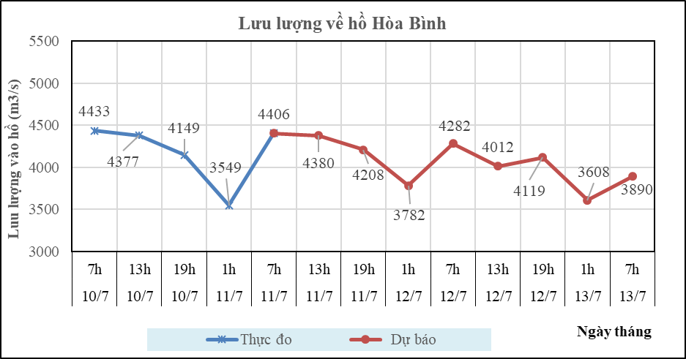Hình 7: Lưu lượng hồ Hòa Bình
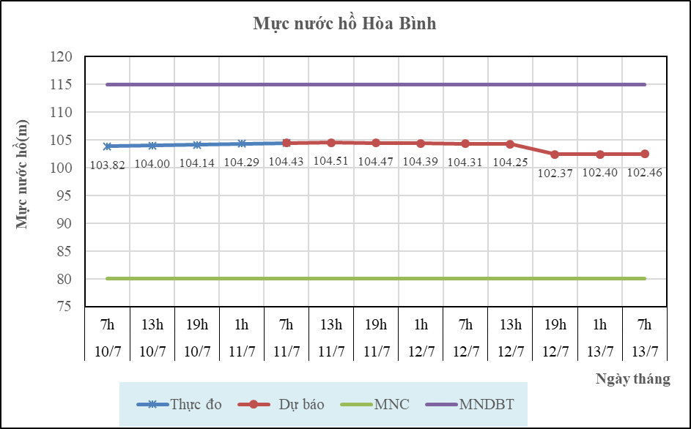
Hình 8: Mực nước hồ Hòa Bình
II.3. Hồ Tuyên Quang
a. Diễn biến lưu lượng, mực nước hồ
Lưu lượng hồ thực đo lúc 7h ngày 11/07/2026 đạt 900m3/s, mực nước hồ đạt 106.6m, lưu lượng có xu thế biến đổi, mực nước có xu thế giảm.
b. Dự báo, cảnh báo
Lưu lượng dự báo trong 24h tới đạt 1005m3/s, mực nước hồ 106.22m, 48h tới lưu lượng đạt 884m3/s, mực nước đạt 105.88m.

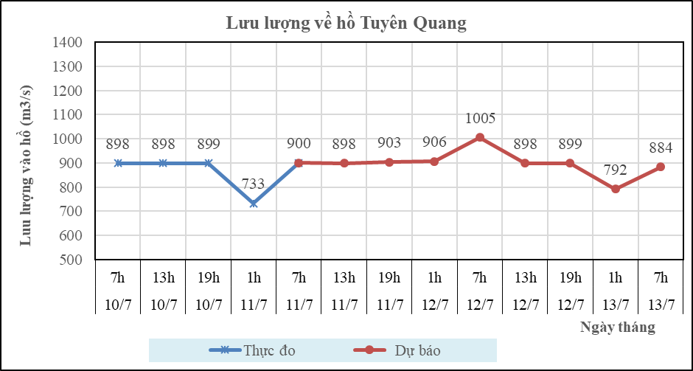
Hình 9: Lưu lượng hồ Tuyên Quang
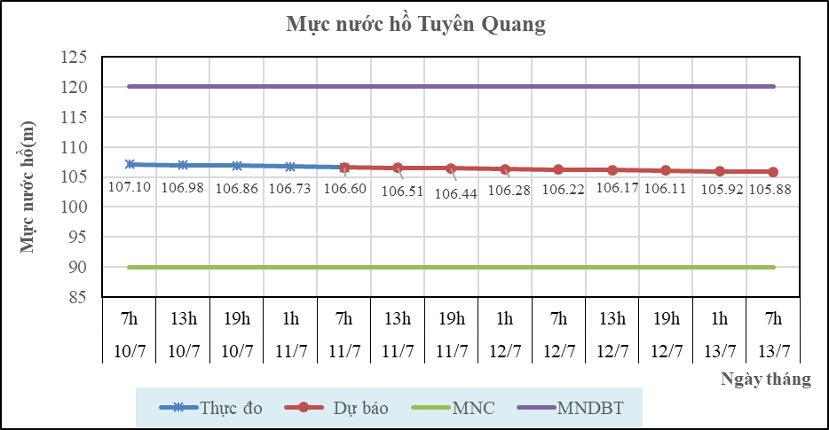
Hình 10: Mực nước hồ Tuyên Quang
II.4. Hồ Thác Bà
a. Diễn biến lưu lượng, mực nước hồ
Lưu lượng hồ thực đo lúc 7h ngày 11/07/2026 đạt 427m3/s, mực nước hồ đạt 52.02m, lưu lượng và mực nước có xu thế biến đổi.
b. Dự báo, cảnh báo
Lưu lượng dự báo trong 24h tới đạt 611m3/s, mực nước hồ 52.06m, 48h tới lưu lượng đạt 490m3/s, mực nước đạt 52.11m.

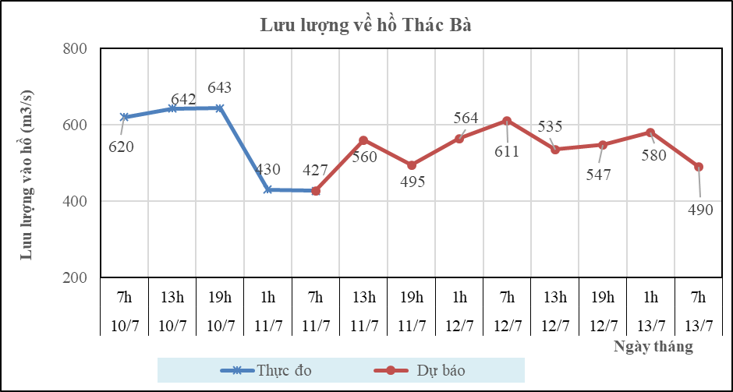
Hình 9: Lưu lượng hồ Thác Bà
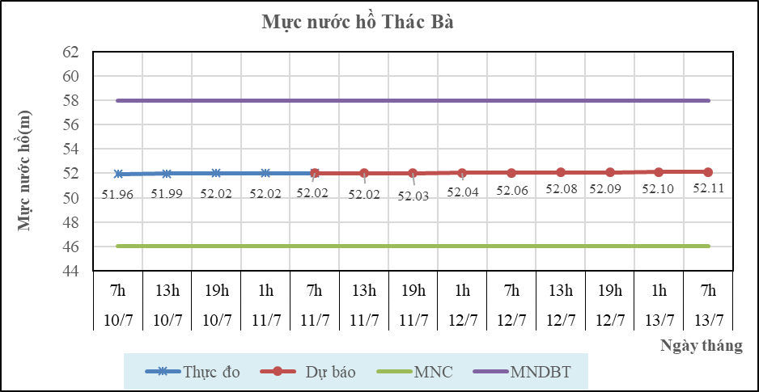
Hình 10: Mực nước hồ Thác Bà
II.5. Hồ Bản Chát
a. Diễn biến lưu lượng, mực nước hồ
Lưu lượng hồ thực đo lúc 7h ngày 11/07/2026 đạt 430m3/s, mực nước hồ đạt 459.62m, lưu lượng có xu thế biến đổi, mực nước có xu thế giảm.
b. Dự báo, cảnh báo
Lưu lượng dự báo trong 24h tới đạt 487m3/s, mực nước hồ 460.13m, 48h tới lưu lượng đạt 465m3/s, mực nước đạt 460.48m.

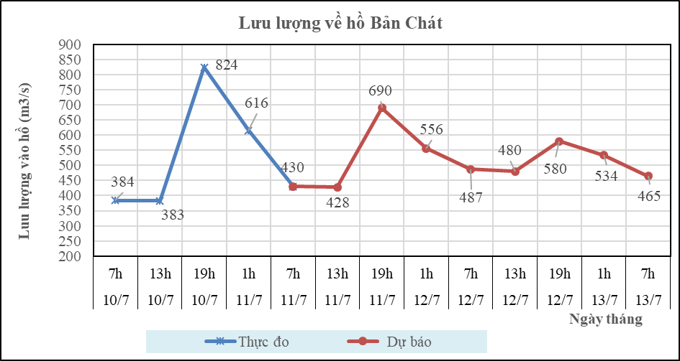
Hình 9: Lưu lượng hồ Bản Chát
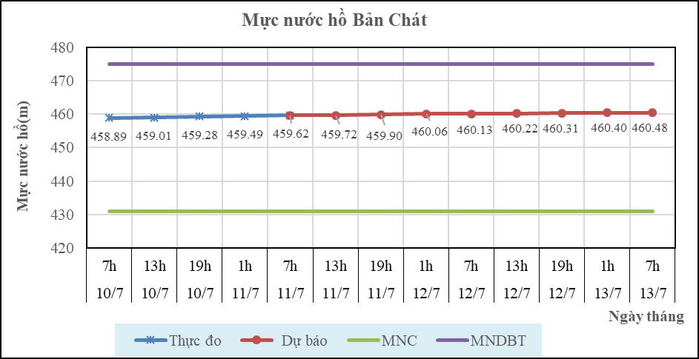
Hình 10: Mực nước hồ Bản Chát

III. TƯ VẤN VẬN HÀNH HỆ THỐNG HỒ CHỨA
Theo hiện trạng hồ chứa, tình hình thời tiết và xu thế lũ, Viện KHKTTVMT&B kiến nghị thực hiện vận hành hệ thống chi tiết trong Bảng 1.

Bảng 1: Tư vấn vận hành hệ thống hồ chứa trên lưu vực sông Hồng – Thái Bình
STT | Ngày | Giờ | Hồ Sơn La |  |  |  |  | Hồ Hòa Bình |  |  |  |  | Hồ Tuyên Quang |  |  |  |  | Hồ Thác Bà |  |  |  |  | Hồ Bản Chát
STT | Ngày | Giờ | Số cửa xả đáy | Số cửa xả mặt | Lưu lượng về hồ  (m³/s) | Lưu lượng xả  (m³/s) | Mực nước hồ  (m) | Số cửa xả đáy | Số cửa xả mặt | Lưu lượng về hồ  (m³/s) | Lưu lượng xả  (m³/s) | Mực nước hồ  (m) | Số cửa xả đáy | Số cửa xả mặt | Lưu lượng về hồ  (m³/s) | Lưu lượng xả  (m³/s) | Mực nước hồ  (m) | Số cửa xả đáy | Số cửa xả mặt | Lưu lượng về hồ  (m³/s) | Lưu lượng xả  (m³/s) | Mực nước hồ  (m) | Số cửa xả đáy | Số cửa xả mặt | Lưu lượng về hồ  (m³/s) | Lưu lượng xả  (m³/s) | Mực nước hồ  (m)
1 | 11/7/2026 | 13h | 0 | 0 | 4085 | 2602 | 196.45 | 1 | 0 | 4380 | 4640 | 104.51 | 1 | 0 | 898 | 1227.9 | 106.51 | 0 | 0 | 560 | 440.73 | 52.02 | 0 | 0 | 428 | 52 | 459.72
2 | 11/7/2026 | 19h | 0 | 0 | 3685 | 3240 | 196.5 | 1 | 0 | 4208 | 4667 | 104.47 | 1 | 0 | 903 | 1228.3 | 106.44 | 0 | 0 | 495 | 440.55 | 52.03 | 0 | 0 | 690 | 195 | 459.90
3 | 12/7/2026 | 1h | 0 | 0 | 3890 | 3279 | 196.56 | 1 | 0 | 3782 | 4679 | 104.39 | 1 | 0 | 906 | 1228.1 | 106.28 | 0 | 0 | 564 | 440.55 | 52.04 | 0 | 0 | 556 | 204 | 460.06
4 | 12/7/2026 | 7h | 0 | 0 | 4108 | 3229 | 196.59 | 1 | 0 | 4282 | 4669 | 104.31 | 1 | 0 | 1005 | 1229.0 | 106.22 | 0 | 0 | 611 | 440.73 | 52.06 | 0 | 0 | 487 | 184 | 460.13
5 | 12/7/2026 | 13h | 0 | 0 | 3675 | 2602 | 196.64 | 1 | 0 | 4012 | 4640 | 104.25 | 1 | 0 | 898 | 1227.9 | 106.17 | 0 | 0 | 535 | 440.73 | 52.08 | 0 | 0 | 480 | 52 | 460.22
6 | 12/7/2026 | 19h | 0 | 0 | 3480 | 3240 | 196.7 | 1 | 0 | 4119 | 4667 | 102.37 | 1 | 0 | 899 | 1228.3 | 106.11 | 0 | 0 | 547 | 440.55 | 52.09 | 0 | 0 | 580 | 195 | 460.31
7 | 13/7/2026 | 1h | 0 | 0 | 3674 | 3279 | 196.76 | 1 | 0 | 3608 | 4679 | 102.4 | 1 | 0 | 792 | 1228.1 | 105.92 | 0 | 0 | 580 | 440.55 | 52.1 | 0 | 0 | 534 | 204 | 460.40
8 | 13/7/2026 | 7h | 0 | 0 | 3891 | 3229 | 196.81 | 1 | 0 | 3890 | 4669 | 102.46 | 1 | 0 | 884 | 1229.0 | 105.88 | 0 | 0 | 490 | 440.73 | 52.11 | 0 | 0 | 465 | 185 | 460.48

